Enero

En nuestra ciudad de Mascota, Jalisco; mejor conocida como Esmeralda de la Sierra y hoy en día con la categoría de Pueblo Mágico misma que realza su belleza situándola en un rincón de Estado de Jalisco donde se encuentra un clima agradable y un ambiente tranquilo es por ello que con el afán de conservar y hacer más agradable la estancia de las personas que nos visitan y de los habitantes mismos nos dimos a la tarea de conservar limpios los parques y jardines al igual que las calles.
Se llevó a cabo la tarea de crear conciencia en los habitantes de nuestro Municipio llevándose a cabo campañas de limpieza dando como resultados un ambiente positivos en cuanto a la limpieza y orden de las principales zonas Turisticas y de Tránsito para la ciudadanía como visitantes.
Creando una Concientización de personas y negociantes así como la invitación a mantener el espacio de vía publica frente a sus establecimientos o viviendas limpio de basura y malezas.
La recolección de basura Se divide en dos rutas
Se recolecta de lunes a domingo bajo un esquema de separación primaria conforme a las normas correspondientes y en las localidades Se divide en 5 rutas, se recolecta de lunes a viernes principalmente residuos reciclables y residuos sanitarios.

ORGANICA RECICLABLE SANITARIA
LUNES, JUEVES Y SABADOS MIERCOLES MARTES Y VIERNES
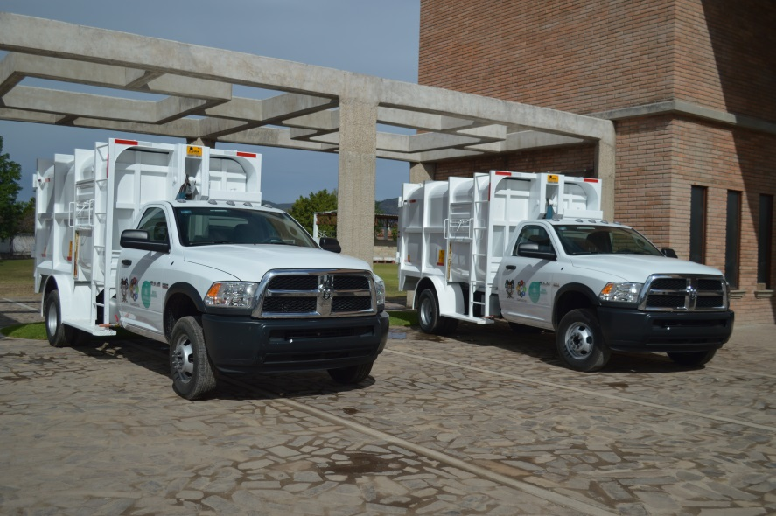
Con el esfuerzo y labor diaria se logró en coordinación con el Ayuntamiento y la Oficina de JISOC (Junta Intermunicipal del Medio Ambiente) la compra de dos vehículos compactadores de basura, esto con la finalidad de dar un mejor servicio.

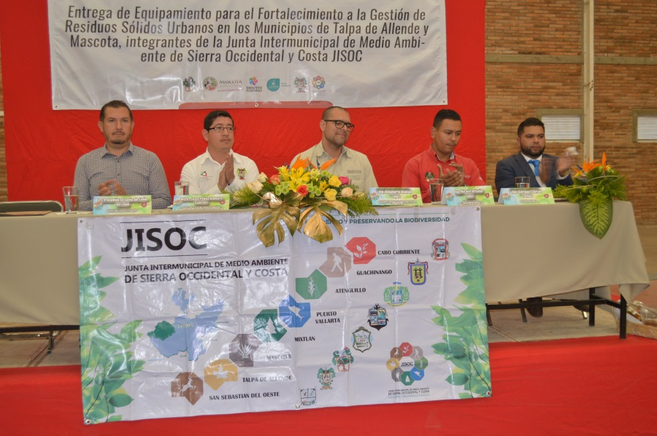

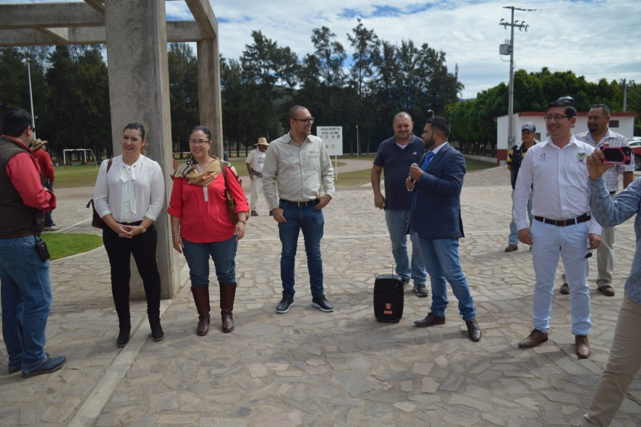

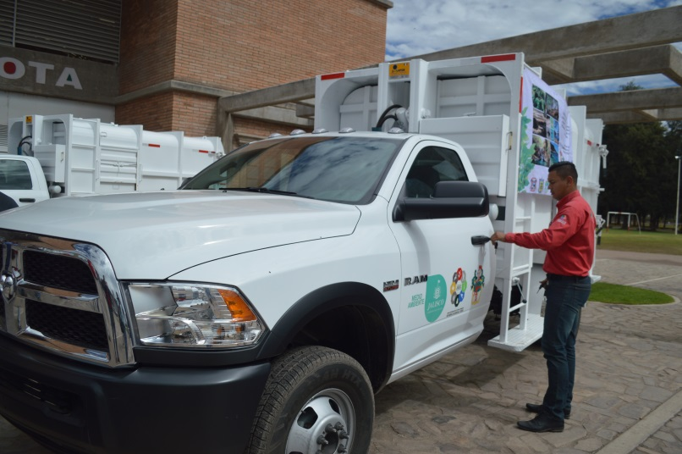

La dirección de Ecología y medio ambiente es una dependencia del Gobierno Municipal, resultado de la descentralización de actividades diversas con las que contaba la dirección de Obras Publicas y Oficialía; y está encargado de administrar el servicio de cuidado del medio ambiente del Municipio de Mascota en diferentes funciones tanto de servicio prioritario como de acciones preventivas.
Este Organismo cuenta con recursos humanos asignados por contratos base y personal comisionado y los materiales, económicos, técnicos y administrativos dependen del gobierno municipal.

La oficina operativa de la dirección está ubicada en la calle Ayuntamiento No.1.
Dicha dirección está encargada de realizar los siguientes trámites y/o servicios, tales como:

- Aseo publico
- Parques y jardines
- Derribos y podas de arboles
- Expedición de constancias de RSU
- Programas de forestación y reforestación (en convenio con dependencias públicas y privadas)
- Programas de educación ambiental

Otra de las preocupaciones de la administración es la conservación de los recursos naturales y el medio ambiente de forma directo ofreciendo el apoyo para el combate contra fuego, ya que el estado de Jalisco es uno de los principales afectados por perdida de bosque debido a los incendios y más del 70 % son originados por descuidos o causas humanas.
Es por ello que en el mes de Marzo se capacito al personal encargado del combate de incendios, tomando asistencia a diferentes talleres sobre control y combate de incendios los días 28 de Febrero, 01 y 02 de Marzo en la localidad de Talpa de Allende, taller al cual toman presencia los demás Municipios tales como Guachinango, Atenguillo, Mixtlán, Talpa de Allende, y Mascota.

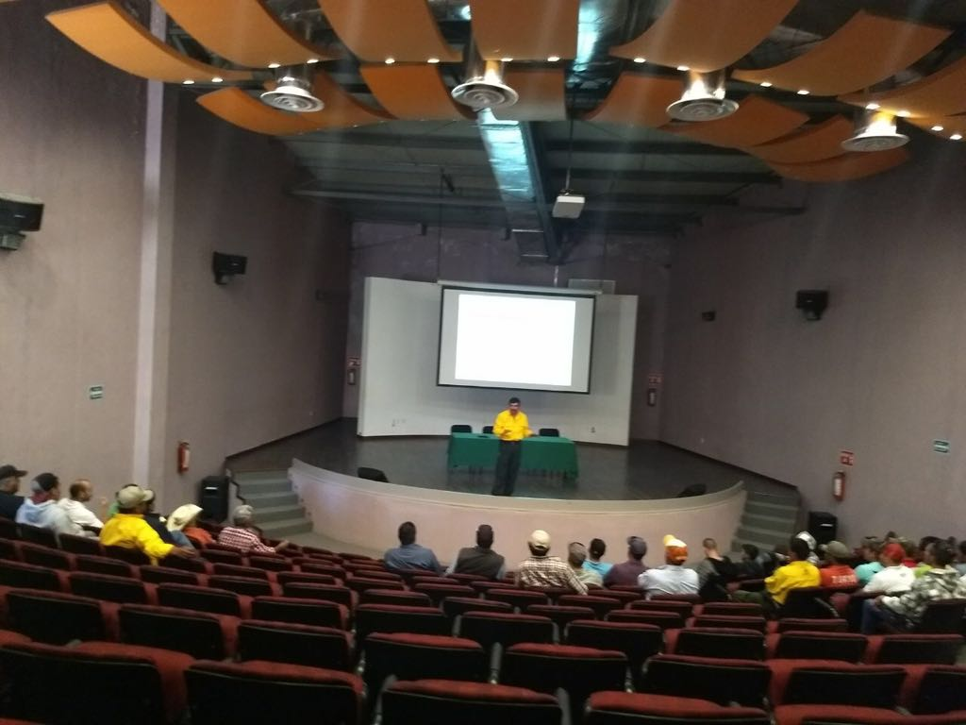

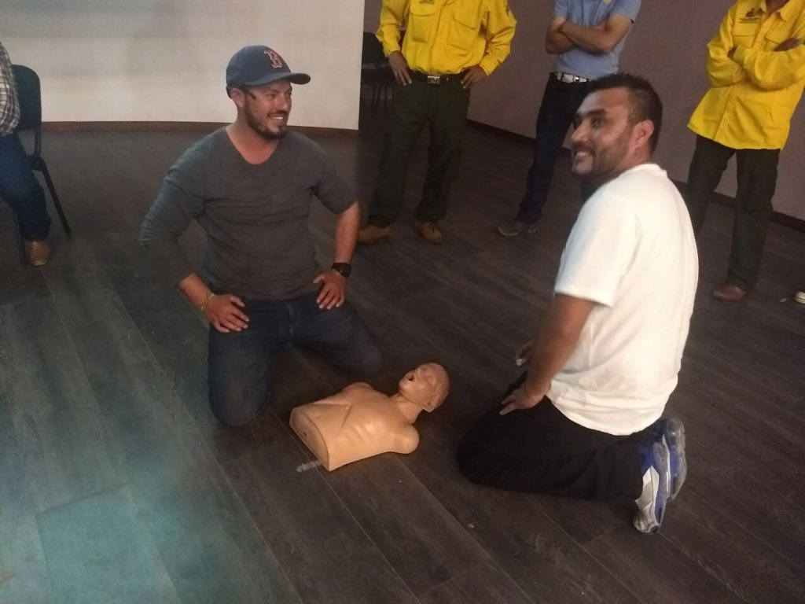
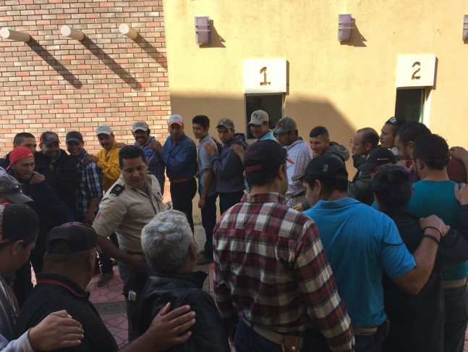

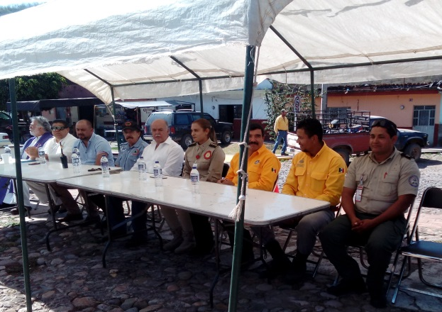
Se llevó a cabo también la Reunión de Coordinación del Operativo de Semana Santa en la Sierra Occidental de Jalisco, presentando los objetivos de la reunión el Ing. Carlos González Soto de SEMADET, señalando la importancia de conocer los recursos humanos y materiales para que sean distribuido de manera óptima sobre el tema de RUTA DEL PEREGRINO EN LA SIERRA OCCIDENTAL, y hacer frente a las eventualidades que susciten durante la temporada vacacional de Semana Santa y Pascua
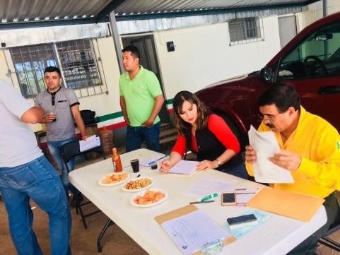

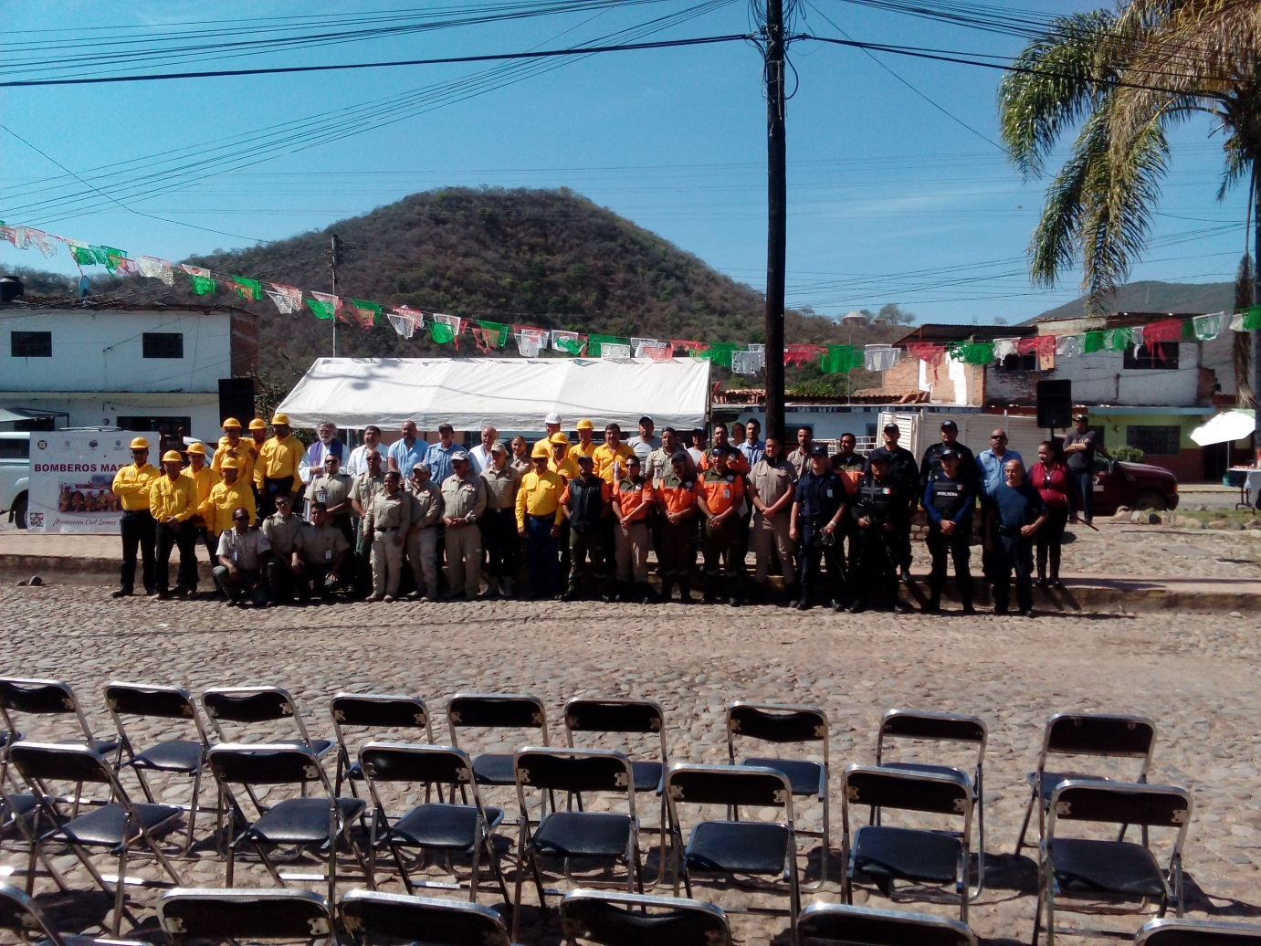

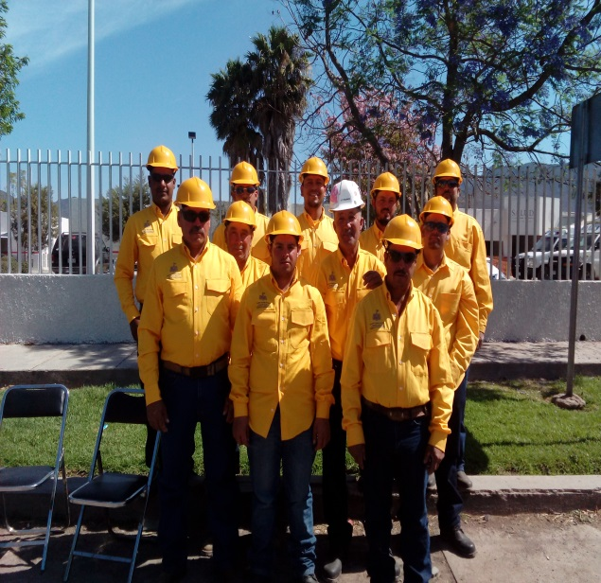
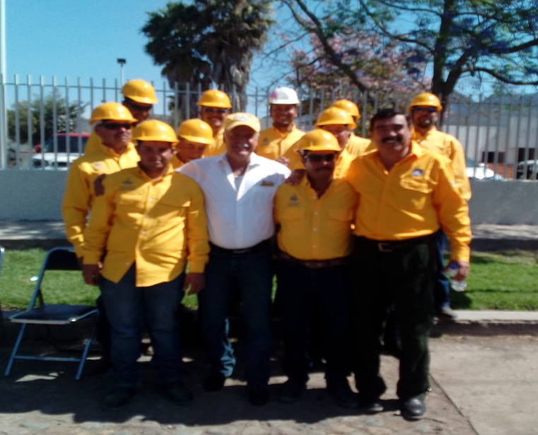

DETALLES SOBRESALIENTES DEL MES DE MARZO

Se realizo una visita a la ciudad de Seoul Incheon, Corea con duracion de 7 dias partiendo de la ciudad de Mascota Jalisco el dia 28 de febrero a las 12:00 pm, con itinerario de vuelo Gdl- Ciudad de Mexico- Tokyo Narita – Seoul Incheon, Corea llegando el dia 2 de marzo del mismo año.
Se hace del conocimiento que este viaje de trabajo y de cooperación entre los pueblos de Corea y representantes del Municipio, no conllevo costo alguno. Los gastos de transporte, hospedaje, alimentación y material de trabajo corrieron por parte de la empresa Neogy Solutions quienes llevaron toda la logística y temática durante la visita.

ACTIVIDAD | FECHA | HORARIO
- Presentacion del equipo de trabajo y la primer reunion de acercamiento asi como las reglas y cuestiones importantes a seguir durante el desarrollo de la estancia. | 2 marzo 2018 | 3:00 -7:00 pm
- Taller turismo y aprovechamiento de zonas culturales y ecologicas con potencial economico. (desarrollo en tres tiempos) | 3 marzo 2018 | 8:00 am - 6:00 pm
- Gobernanza de los pueblos, modelos de participacion directa en comunidades y visita a PyeongChang y al puerto de Namae (transporte al lugar, conferencias, mesa de trabajo, visitas y regreso a la sede ) | 4 de marzo 2018 | 7:am -10:pm
- Evolucion en la cooperacion y formulacion de panoramas funcionales para los pueblos (incluye visita a mercado tradicional de la ciudad de Seoul) | 5 marzo 2018 | 9:00 am – 7:00 pm
- Responsabilidad en el medio ambiente y aplicación de tecnologias para la solucion de problemas | 6 marzo 2018 | 8:00 am – 8:00 pm
- Regreso a la ciudad de Mascota | 7 marzo 2018 | 10:00 am.

Dirección de Ecología
y Medio Ambiente

